**SERVIDORES WEB   
 DE ALTAS PRESTACIONES**

José David Torres de las Morenas

**Práctica 5**

**CREAR UNA BASE DE DATOS E INSERTAR DATOS**

En esta práctica, trabajaremos con dos máquinas, una la máquina maestra en mi caso la máquina 1, y otra la máquina esclava, en mi caso la máquina 2.

Accedemos al terminal de mysql desde la máquina maestra:

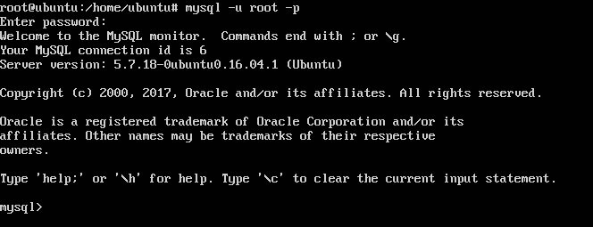

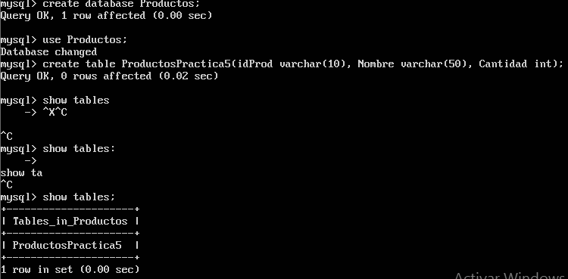Tras esto, creamos la base de datos, y una tabla, en nuestro caso, la base de datos la hemos llamado Productos, y la tabla que hay dentro de ella ProductosPractica5, donde hemos indicado que tiene tres atributos, IdProd, nombre y cantidad.

Ahora, insertamos varias tuplas en la tabla que hemos creado previamente:

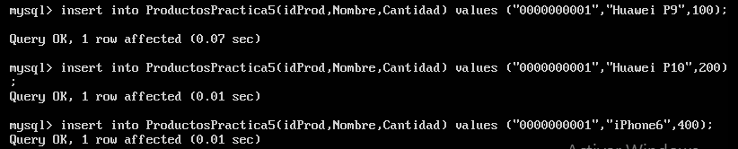

**REPLICAR UNA BASE DE DATOS MYSQL CON mysqldump**

Vamos a hacer que cuando se actualicen los datos al hacer la sincronización de la siguiente forma, en la máquina maestra, y ejecutamos la sentencia con msqldump para guardar los datos:

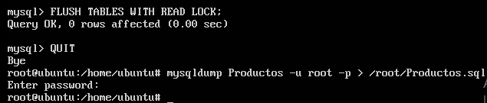

Ahora desde la máquina esclava debemos recoger la copia de la base de datos que hemos hecho anteriormente, y guardarla en una base de datos que hemos creado en la maquina esclava previamente:

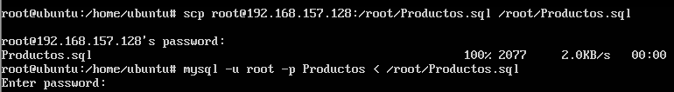

En caso de que todo haya ido bien, ya disponemos de una copia de la base de datos que hemos creado en la máquina maestra en la máquina esclava, lo comprobamos:

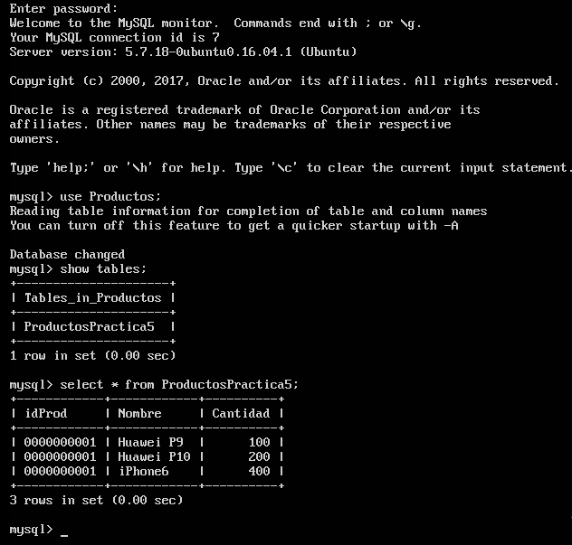

**REPLICACIÓN DE BD MEDIANTE CONFIGURACIÓN MAESTRO-ESCLAVO**

Lo primero que haremos, será cambiar la configuración de nuestras máquinas tanto la maestra como la esclava, quedará como sigue la configuración en cada una de las máquinas:

Máquina maestra:

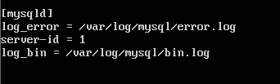

Máquina esclava:

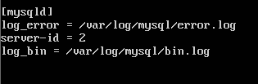

Tras esto, reiniciamos mysql en ambas máquinas, con la misma instrucción en ambas:

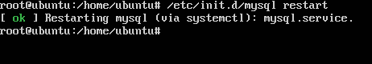

Ahora accedemos a nuestro usuario de mysql como lo hemos hecho anteriormente en esta práctica:

mysql –u root –p

Y ejecutamos las siguientes órdenes:

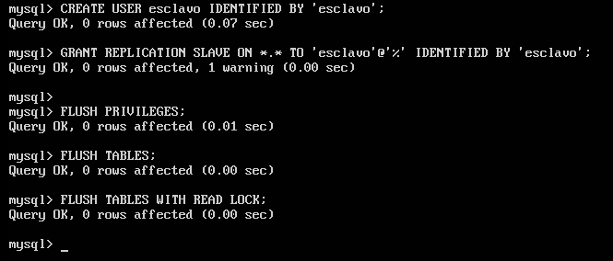

En la máquina maestra obtenemos los datos del maestro para poder utilizarlos en el esclavo:

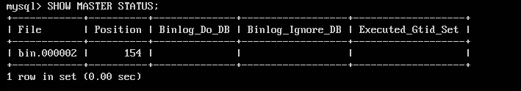

Teniendo en cuenta estos datos, ejecutamos en la máquina esclava lo siguiente:

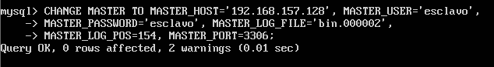

Iniciamos el esclavo con la instrucción START SLAVE; en la máquina esclava y podemos mostrar que todo ha funcionado correctamente ejecutando la siguiente instrucción, y observando que Second_behind_master: debe ser un valor distinto de null comprobamos que todo ha ido como debería:

SHOW SLAVE STATUS\G

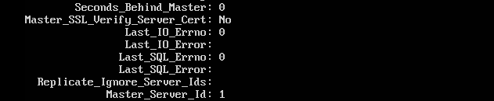

**PARTE OPCIONAL:**

Debemos repetir los pasos de crear un usuario esclavo, pero ahora intercambiando los papeles de las máquinas. Ejecutamos las siguientes instrucciones en la máquina 1:

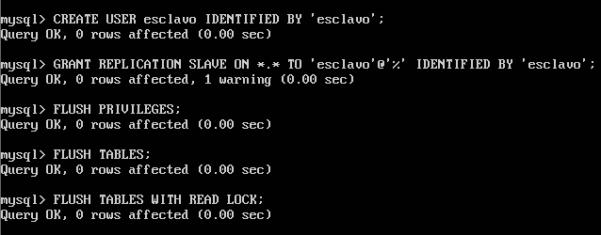

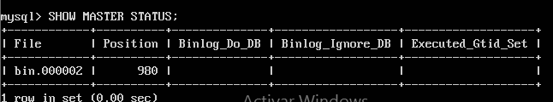

Y ahora ejecutamos en la máquina 2, la siguiente instrucción, y comprobamos con SHOW SLAVE STATUS\G que Second_behind_master es un valor distinto de null:

